Муниципальное казенное общеобразовательное учреждение

«Кищинская многопрофильная гимназия им.Руслана Исаева»

Дахадаевского района Республики Дагестан

Конспект открытого урока по шахматам

на тему:

**«Могучая фигура-ФЕРЗЬ. Практическая работа с ферзём»**

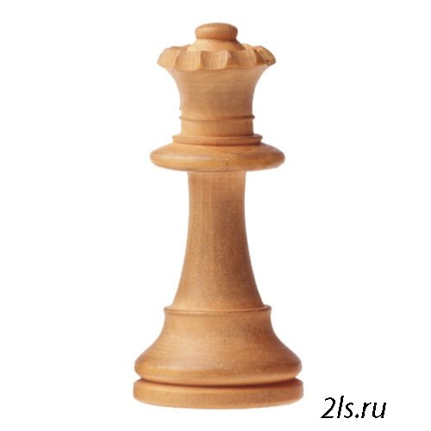

**Подготовила:**

**учитель начальных классов МКОУ «Кищинская многопрофильная гимназия им. Руслана Исаева»**

**Магомедова Зайнаб Магомедовна**

**План-конспект занятия**

**педагога дополнительного образования Магомедовой З.М.**

**Тема: «Могучая фигура – ФЕРЗЬ. Практическая работа с ферзем»**

**Цель:** познакомить детей с шахматной фигурой «ферзь». Показать место ферзя в начальной позиции, ознакомить с ходом и взятием ферзя.

**Задачи:**

- научиться делать ходы и взятие ферзём;

- развивать воображение, мышление, память;

- воспитывать усидчивость, уважительное отношение к сопернику по игре,  настойчивость.

**Оборудование:** демонстрационная шахматная доска и фигуры, шахматные настольные наборы,  плакаты с изображением передвижения ферзя, образцы изображения ферзя, компьютер, образцы изображения ферзя, листы, карандаши, изображение начального положения шахмат на шахматной доске, компьютеры с установленной шахматной игрой.

**Ключевые слова:** ферзь, начальная позиция, ход, взятие, слон, ладья, шахматное поле.

**Тип занятия:** изучение нового материала.

**Форма проведения занятия:** занятие – исследование.

**Ход занятия:**

1. **Организационный момент**
2. **Проверка домашнего задания -** ходы Коня
3. **Повторение пройденного**

- Посмотрите на эту схему, расшифруйте ее и скажите, какая фигура двигается 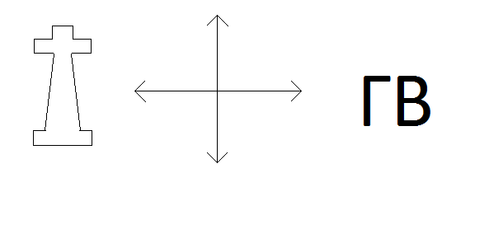так? 

(Ладья.)

(*Выставить на доску ладью.)*   
- А теперь расшифруйте этот ход. Какая фигура так двигается?   
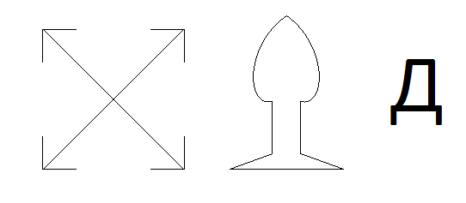

(Слон.)

(Выставить на доску слона.)

**2.** Показ детьми на демонстрационной доске передвижений ладьи и слона.

**3.** Показ детьми на демонстрационной доске места в начальном положении ладьи и слона, называние их «адресов» (Л а1, Л h1, Л а8, Л h8, С с1, С f1, С с8, С f8).

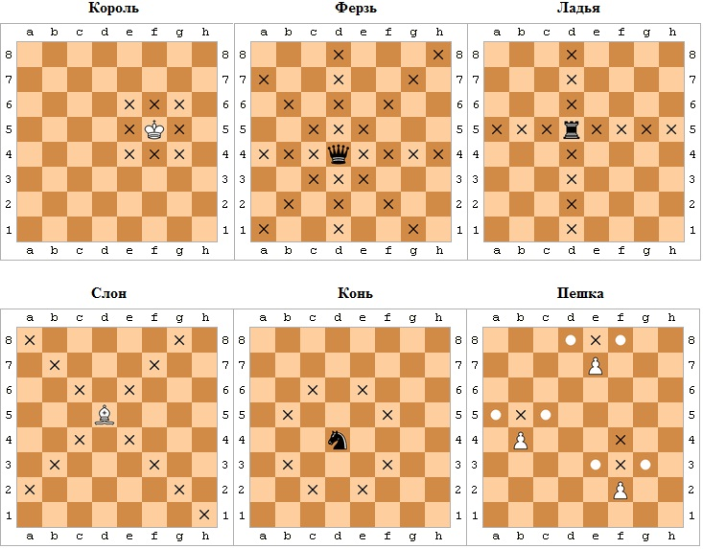

Рис. 1. Как ходит ладья. Рис. 2. Как ходит слон.

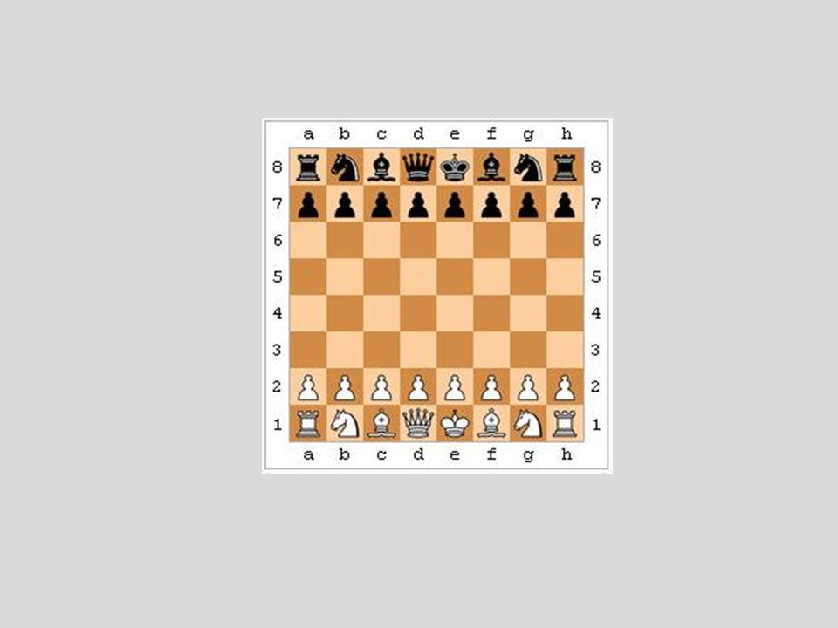

Рис. 3. Начальное положение фигур.

**IV. Изучение нового материала**

1. Графический диктант. – Сейчас мы нарисуем под диктовку шахматную фигуру. Как она называется, скажете, когда закончим выполнять это задание. (Под диктовку педагога воспитанники рисуют «портрет» ферзя на листочках в клетку).

**Ферзь.**1 клетка по диагонали вверх влево, 1 клетка вверх, 2 клетки по диагонали вниз вправо, 1 клетка по диагонали вверх вправо, 1 клетка по диагонали вниз вправо, 2 клетки по диагонали вверх вправо, 1 клетка вниз, 1 клетка по диагонали влево вниз, 4 клетки вниз, 1 клетка по диагонали вправо вниз, 1 клетка вниз, 6 клеток влево, 1 клетка вверх, 1 клетка по диагонали вправо вверх, 4 клетки вверх.

1. Знакомство с историей ферзя (демонстрация разных вариантов изображений ферзя):

Ферзь – сильнейшая фигура,

Королю всегда под стать,

Может в разных направленьях

Защищать и нападать!

Он основа для победы,

Но, порою,  возгордясь,

Попадает он в ловушку,

Сам себя тогда стыдясь.

Ферзь чуть меньше короля. У него на голове небольшая шапочка-корона. На  демонстрационной доске у ферзя красивая корона с 5 зубцами. В Индии военачальника называли визирём или ферязью. А в европейских странах эта шахматная фигура стала королевой или дамой. Но у нас в России сохранилось первоначальное индийское название этой фигуры – ферзь. В стародавние времена к этой фигуре относились уважительно, как к женщине – ферязь всяческая. А прибавку «всяческая» ферзь получил из-за умения передвигаться по шахматной доске разными способами.

Считается, что материальная ценность ферзя равна 9 пешкам. Таким образом, он по силе превосходит ладью и лёгкую фигуру, уступает двум ладьям и примерно равен трём лёгким фигурам.

Находясь на одном из центральных полей, ферзь может атаковать до 27 полей одновременно, в углу доски — до 21 поля.

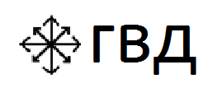

Ферзь может ходить, как ладья и как слон, и бить так же, как ладья и слон. Это самая сильная фигура.

1. 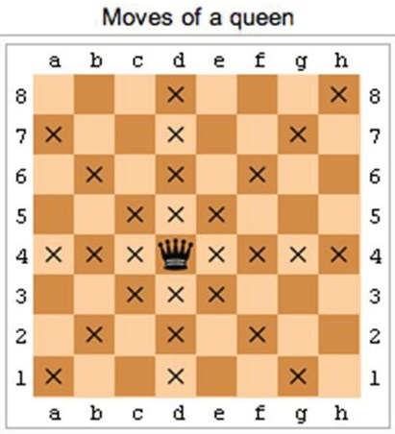Chess qdt45.svg Изучение ходов и взятие ферзём.

Ферзь в шахматах, можно сказать, чемпион,

И шаг у ферзя широк.

Ферзь может ходить как ладья и как слон-

И прямо и наискосок.

Направо, налево, вперёд и назад…

А бьёт он и вдаль и в упор.

И кажется, будто ферзю тесноват

Доски чёрно-белый простор.

Ферзь очень опасен вблизи и вдали -

Ты больше вниманья ферзю удели. [1, с.34]

(Показ на доске как ходит ферзь и как делает взятие).

1. Физкультминутка. Буратино шёл, шёл,

Земляничку нашёл,

Наклонился, сорвал

И дальше побежал.

1. **Назвать «адреса» ферзей.**

В начале игры белый ферзь занимает поле d1, а чёрный — d8.

- Покажите на своих шахматных досках, где стоит ферзь. (Дети показывают.)   
  
***!!! Внимание!*Ферзь любит свой цвет**. Если он белый, то стоит на белом поле, если чёрный – на чёрном поле.

1. 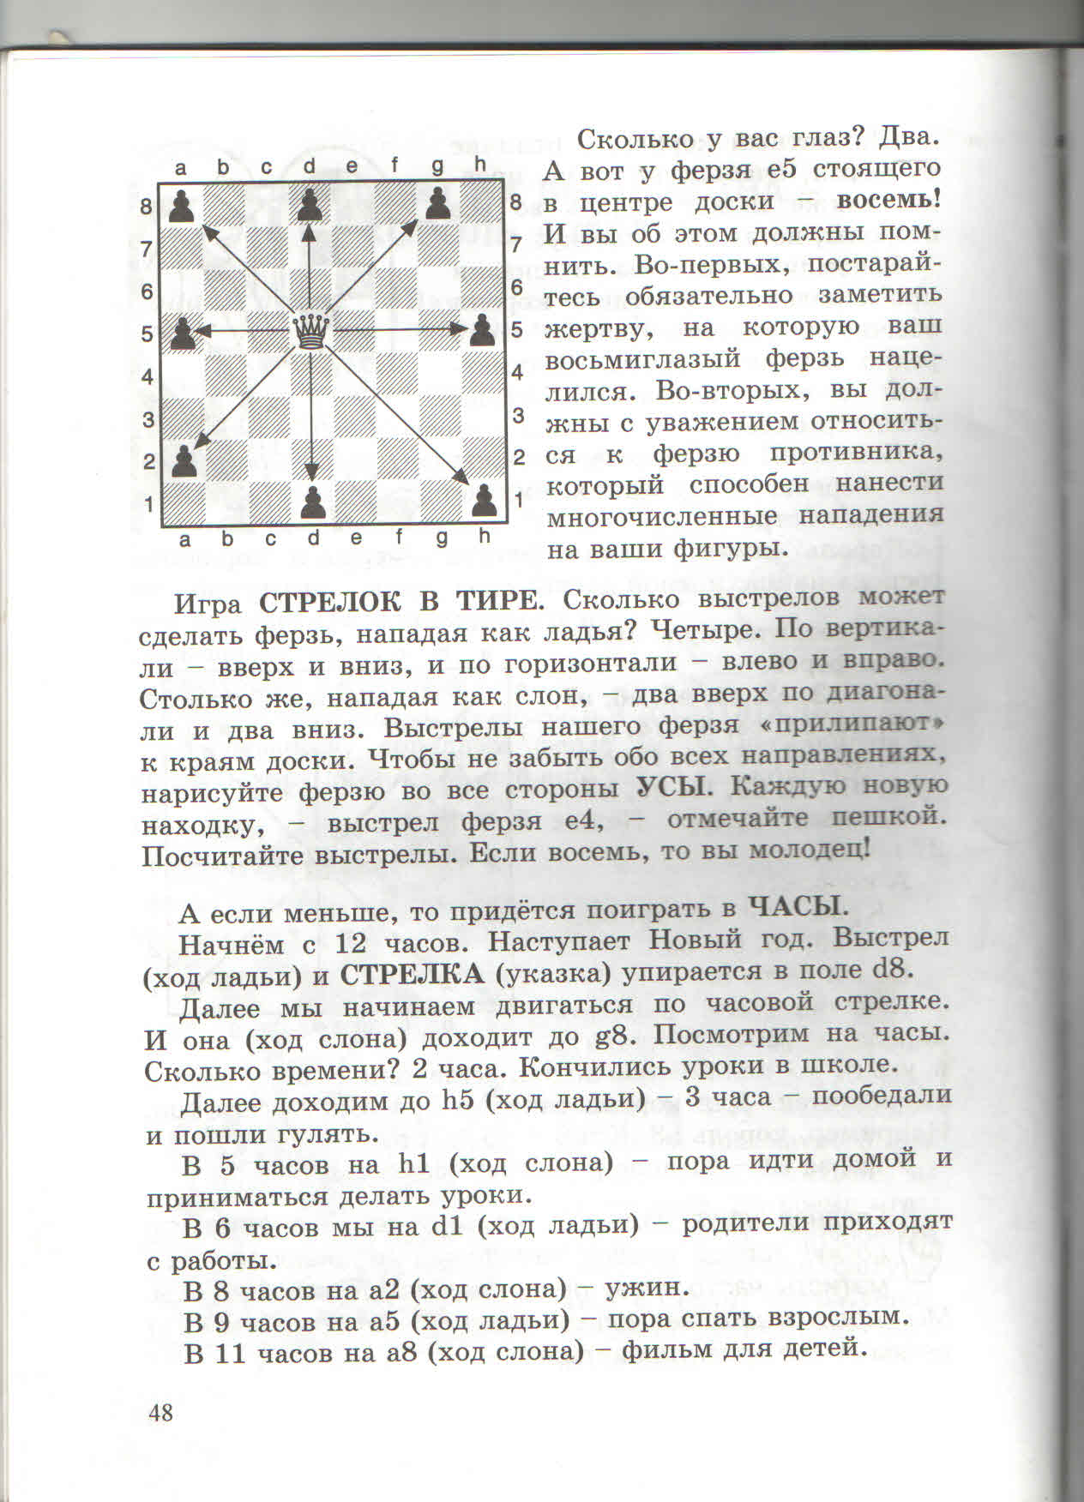**Тренировочные игры на демонстрационной доске коллективно**. Игра «Стрелок в тире». Сколько «выстрелов» может сделать ферзь, нападая как ладья? (4). Назовите «адрес». Столько же, нападая как слон. (Каждую новую находку,- выстрел ферзя – отметить пешкой.)

**V. Практическая работа** (цель: закрепить полученные знания на практике, посредством выполнения практических заданий на шахматной доске):

**1.** Расставить фигуры в начальном положении (работа в парах).

**2.** Назвать «адреса» ферзей.

**3.** Игра «Цепочка» (в парах)- белый ферзь должен побить все чёрные фигуры и добраться до белого короля.

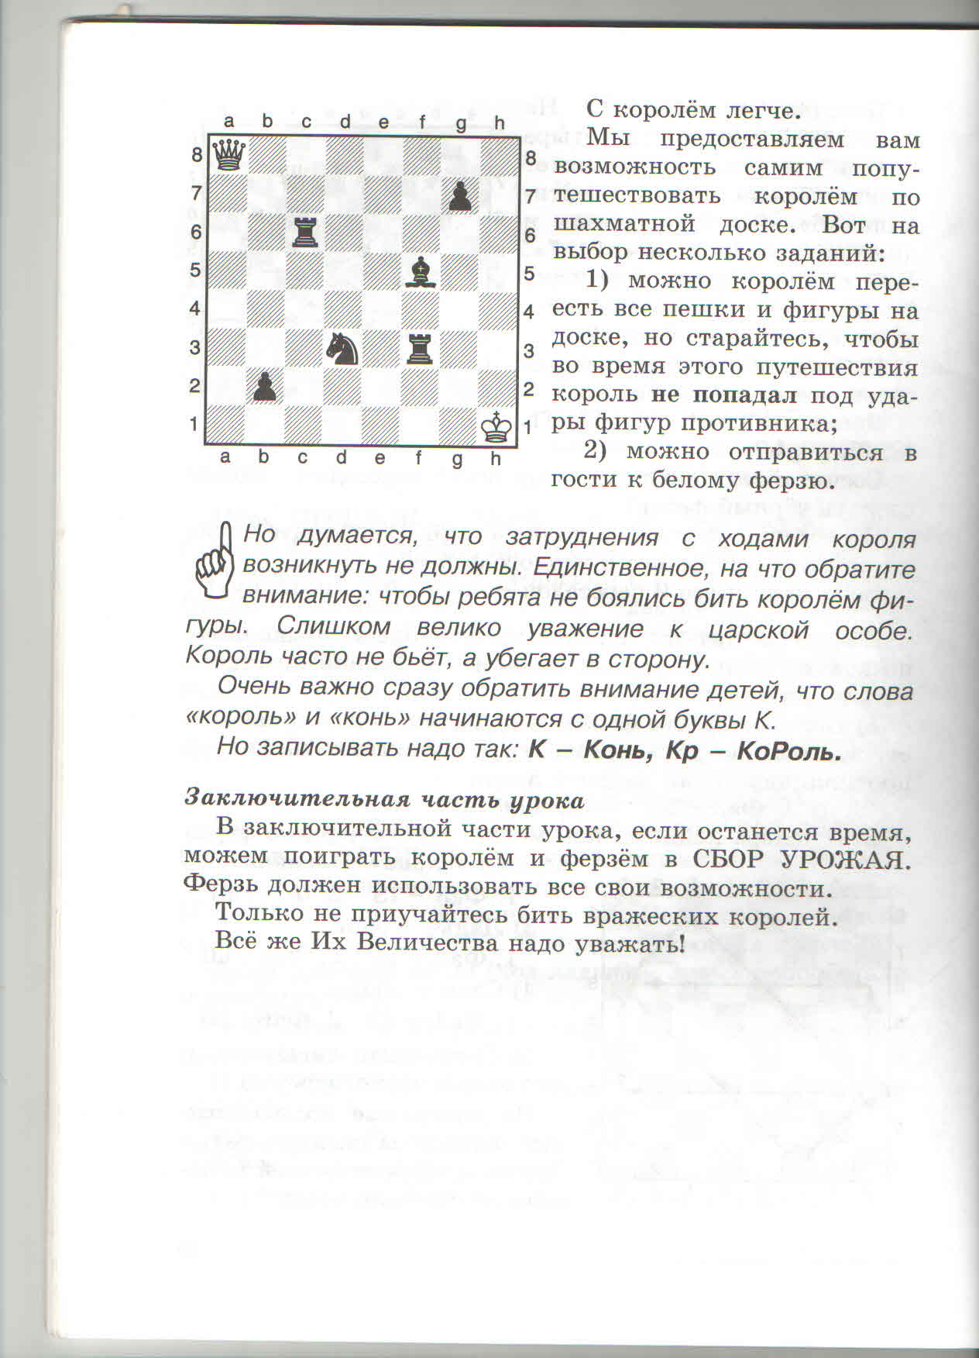

Рис. 6. Игра «Цепочка»

**VI. Итог занятия** (цель: сделать выводы о проделанной работе на занятии):

**1.** Вопрос на засыпку: - Как ходит ферзь?

**2.** Уборка рабочих мест.

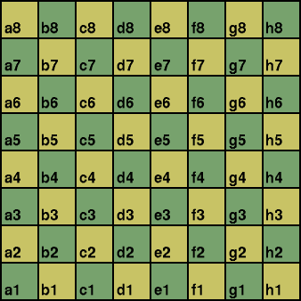Домашнее задание

1. Поставь ФЕРЗЯ на поле d1 и, делая ходы, нарисуй букву «Ф» на шахматной доске. Сколько ходов тебе понадобилось? Нарисуй букву на диаграмме.

2. Расставь на шахматной доске 8 ФЕРЗЕЙ (можно использовать пешки), так чтобы ни один из них не мог съесть другого. Запиши поля, куда ты их поставил.

**Список литературы:**

1. Весела И., Веселы И. Шахматный букварь / М.; издательство Физкультура и спорт, 1983 г., - 128 с.
2. Костров В., Давлетов Д. Шахматный учебник /С.- П.; издательский дом «Литера», 1 часть, 2005 г., - 130 с.